ДЕНЬ ЗДОРОВЬЯ
В училище стало традицией в сентябре проводить день здоровья. Этот сентябрь не стал исключением.
21 сентября на линейке директор училища Глотова Л.М. и заместитель директора по учебно-воспитательной работе поздравили всех собравшихся с Днём здоровья и Днём матери, который празднуется в этот день.
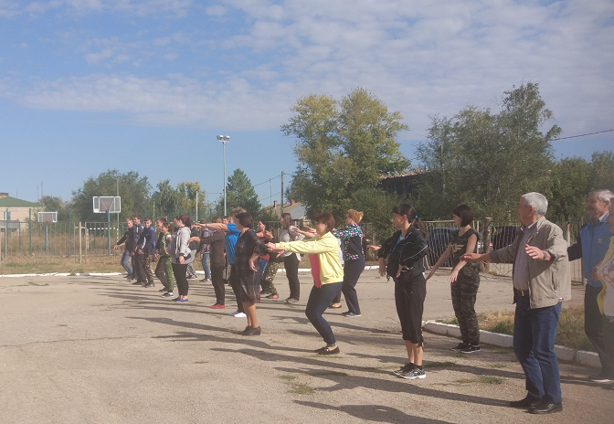
Для того чтобы включить в работу разные группы мышц, разогреть их весёлую разминку под задорную музыку провела Крючкова О.А.
И педагоги, и учащиеся – все в этот день были на равных.
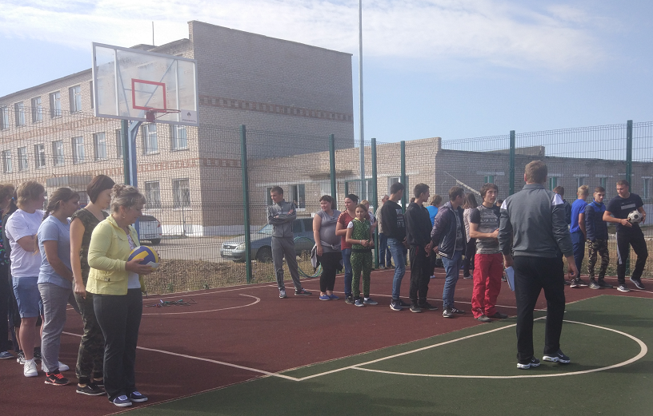
После разминки состоялись весёлые старты, для которых было сформировано 3 команды: две команды из учащихся 1-3 курсов, третьей была команда педагогов. Особую остроту соревнованиям придавал тот факт, что во главе команды «Экстрим» (так назвали свою команду педагоги) была сама директор училища Глотова Л.М. Но никаких поблажек на возраст не было. Все сражались на равных.
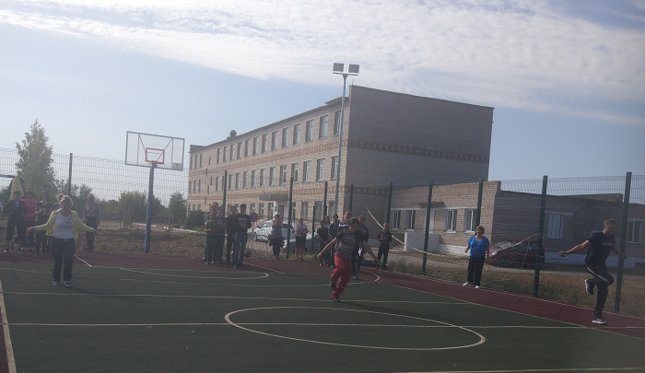
В весёлых стартах победу одержала команда «Жорики», 1-й курс. И это особенно приятно, потому что к нам в училище пришли хорошо подготовленные и физически здоровые ребята. Победителей наградили, остальные две команды получили утешительные призы. После этого начались соревнования по бегу между юношами и девушками. Здесь победителями тоже стали первокурсники: среди юношей – Французов Алексей, группа №3, среди девушек – Жаринова Анжелика, группа №5.
Завершился праздник дружеской встречей по волейболу. С пользой, радостно и солнечно, а, главное, без вредных привычек, прошёл день здоровья в училище.

